
s

Colegio Nuestro Tiempo - R.B.D.: 14.507-6
Educadora natalia.salas@nuestrotiempo.cl
Educadora diferencial vania.maltrain@nuestrotiempo.cl
Profesora educación física tamara.catalan@nuestrotiempo.cl
Profesora de inglés francisca.alvarez@nuestrotiempo.cl
Profesor de ciencias matias.nunez@nuestrotiempo.cl
Nivel Pre Kínder
Semana de trabajo N°20 y N°21
Del 26 de julio al 6 de agosto del año 2021

Guía de Trabajo
Queridas familias, Esperando que todos se encuentren bien, les enviamos la guía quincenal en donde se trabajaran todos los objetivos priorizados y cada uno de los núcleos de las bases curriculares de la Educación Parvularia. Es de mucha importancia que guíen a los niños y niñas en este proceso y realicen la guía en un lugar adecuado para su mejor aprendizaje, ante cualquier duda, o dificultad recuerden escribir a mi correo para poder ayudarlos e ir retroalimentándolos en casa.
Actividad 1
- Núcleo de aprendizaje: Lenguaje Verbal.
- Objetivos a trabajar: Reconocer palabras que se encuentran en diversos soportes asociando algunos fonemas a sus correspondientes grafemas.

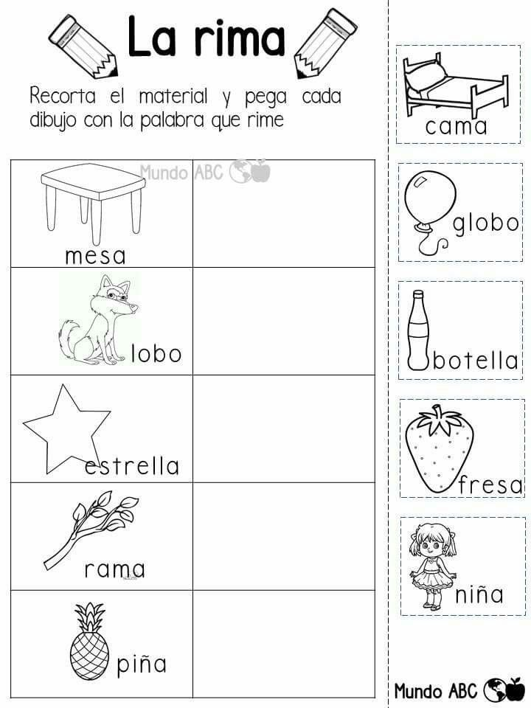

Actividad 2
- Núcleo de aprendizaje: Lenguaje Verbal
- Objetivos a trabajar: Reconocer palabras que se encuentran en diversos soportes asociando algunos fonemas a sus correspondientes grafemas.
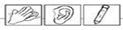
Palmea separando cada silaba de las diferentes palabras y colorea los círculos según la cantidad que escuchaste.

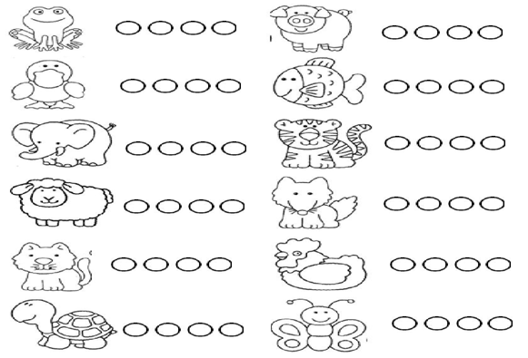

Actividad 3
- Núcleo de aprendizaje: Comprensión del entorno sociocultural
- Objetivos a trabajar: Formular interpretaciones respecto de las necesidades y situaciones que dieron origen a creaciones e inventos, tales como: refrigerador, radio, avión, naves espaciales, cámara fotográfica, entre otros.

Colorea los medios que pueden utilizar para comunicarte con las personas.
Hay otros medios que nos dan información sobre noticias que pasan en el mundo, ¿sabes cuáles son?

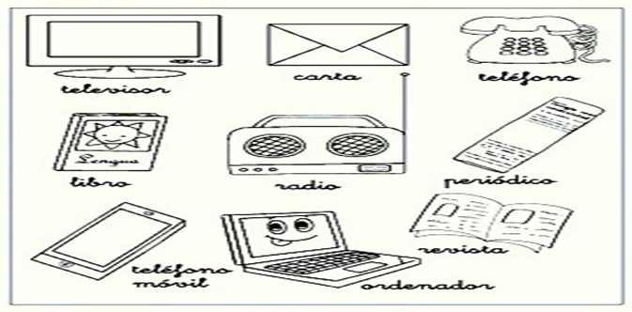

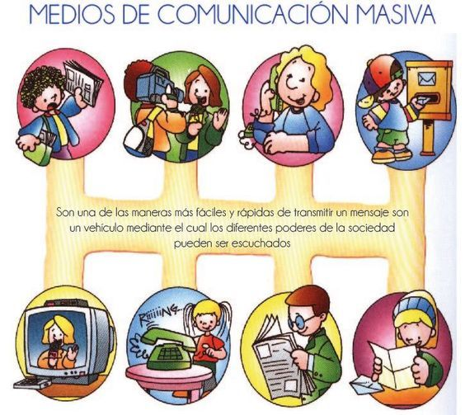

Actividad 4

- Núcleo de aprendizaje: Pensamiento Matemático
- Objetivos a trabajar: Orientarse temporalmente en situaciones cotidianas, empleando nociones y relaciones se secuencia (antes/ ahora/ después/al mismo tiempo/ día/ noche), frecuencia (siempre/a veces/ nunca) y duración (larga/corta).

El día y la noche
Une los dibujos según corresponda: amanecer, medio dia, atardecer y noche. Y colorea libremente,
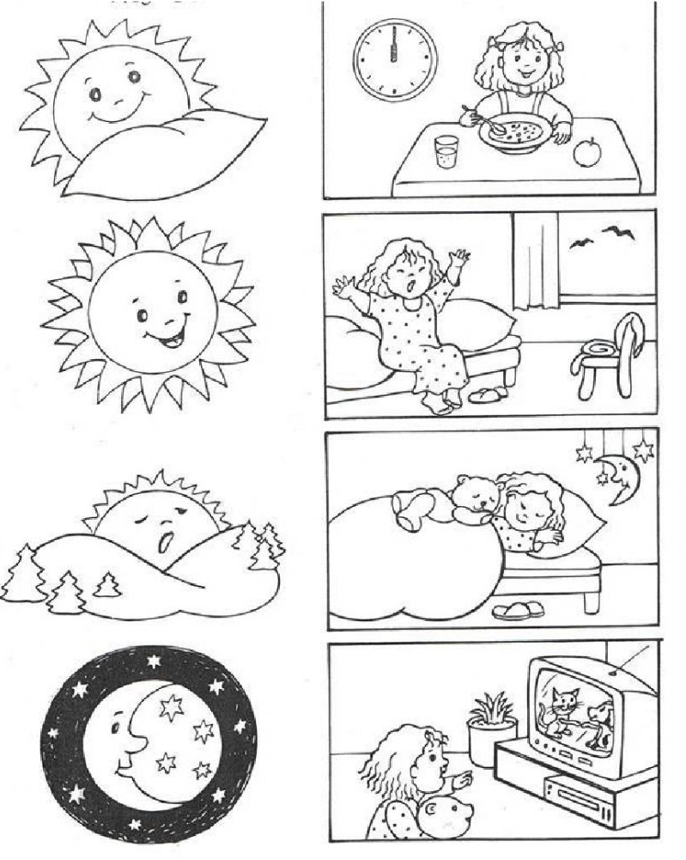

Actividad 5

- Núcleo de aprendizaje: Corporalidad y Movimiento
- Objetivos a trabajar: Coordinar con precisión y eficiencia sus habilidades psicomotrices finas en función de sus intereses de exploración y juego.

Traza las líneas de la lluvia tomando muy bien el lápiz y para terminar rellena la nube con algodón.

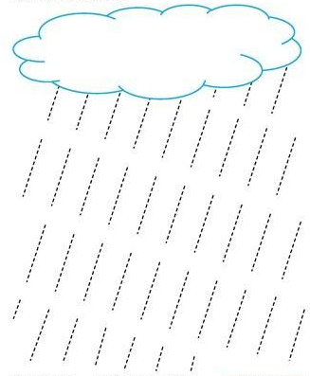

Actividad 6

- Núcleo de aprendizaje: Corporalidad y movimiento
- Objetivos a trabajar: Coordinar con precisión y eficiencia sus habilidades psicomotrices finas en función de sus intereses de exploración y juego.

Sigue con tus tijeras cada una de las líneas recortándolas, hasta llegar a los niños, recuerda hacerlo con mucho cuidado y tomando bien las tijeras. Vamos ¡puedes lograrlo!
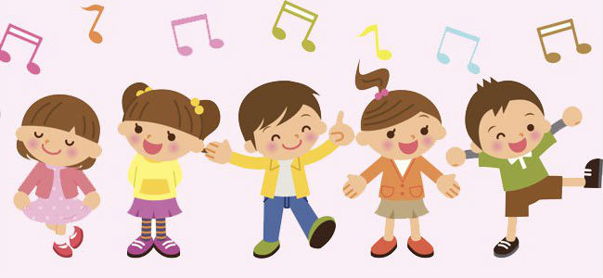
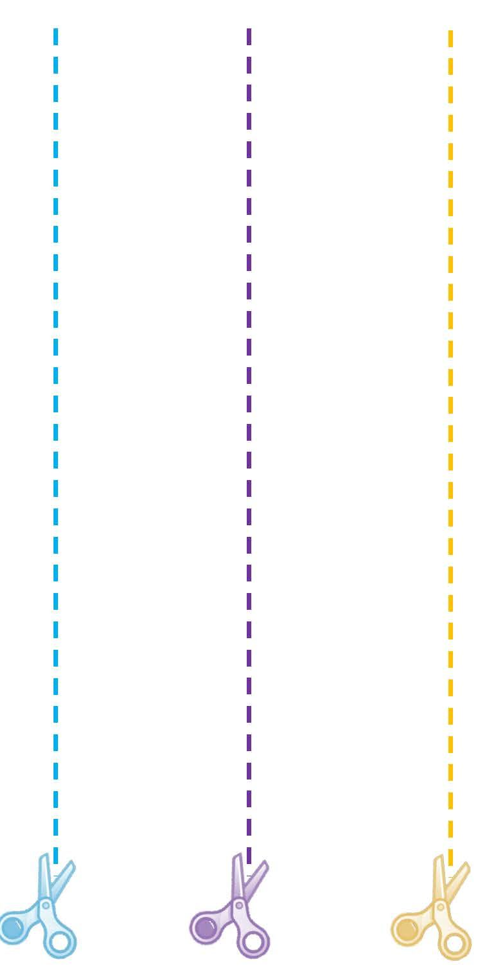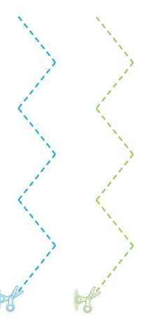

Actividad 7

- Núcleo de aprendizaje: pensamiento matemático
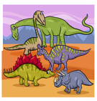
- Objetivos a trabajar: Emplear los números, para contar, identificar, cuantificar y comparar cantidades hasta el 20 e indicar orden o posición de algunos elementos en situaciones cotidianas o juegos.

“Los dinosaurios”

Observa el puzle del mundo de los dinosaurios y en la página siguiente
recorta las piezas y pégalas en el lugar que corresponda.

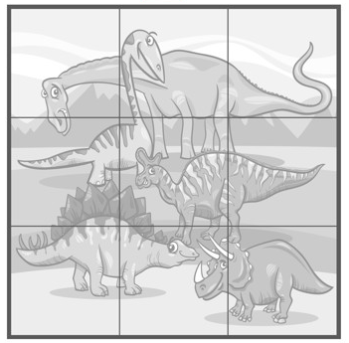

Recorta las piezas del puzle de los dinosaurios y pégalas en la página anterior.

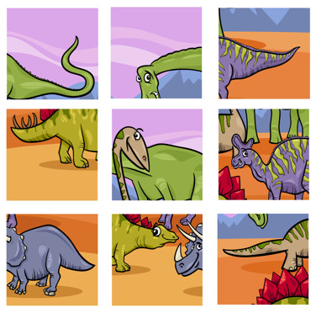

ACTIVIDAD ARTICULADA TALLER DE EDUCACIÓN FÍSICA
- Núcleo de aprendizaje: Identidad y Autonomía
- Objetivos a trabajar: Cuidar su bienestar personal, llevando a cabo sus prácticas de higiene, alimentación y vestuario, con independencia y progresiva responsabilidad.

1.- Traza una línea que necesita cada jugador.

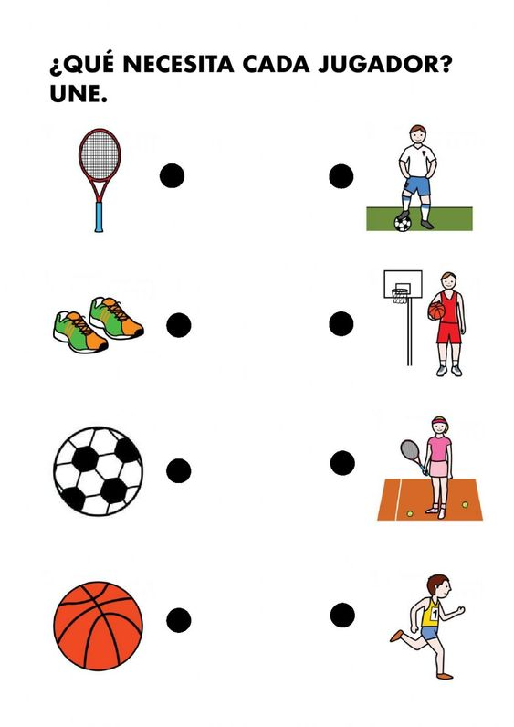

2.- En la primera imagen, marca SI o NO en los círculos, ¿cuáles de estos niños están cuidando su cuerpo?
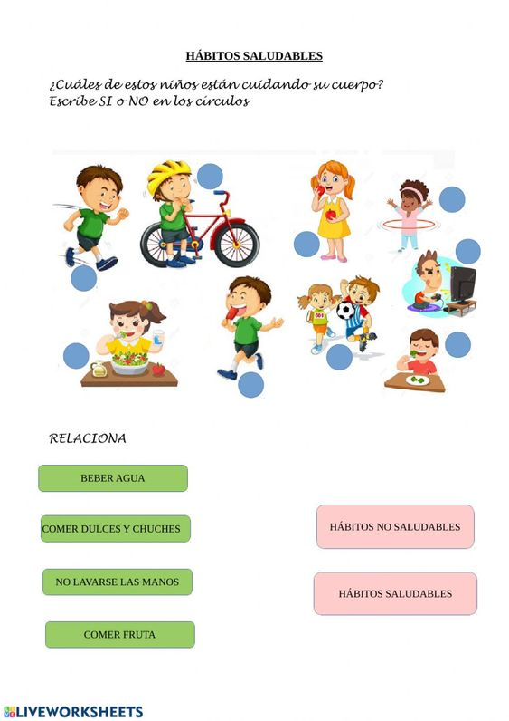

Une con una línea, los Hábitos NO Saludable y los Hábitos Saludables

TALLER: PLAN DE SEXUALIDAD Y EQUIDAD DE GENERO

Objetivo: Reconocer un mejor conocimiento de las propias emociones.

1.- Dibuja lo que más te causa alegría.
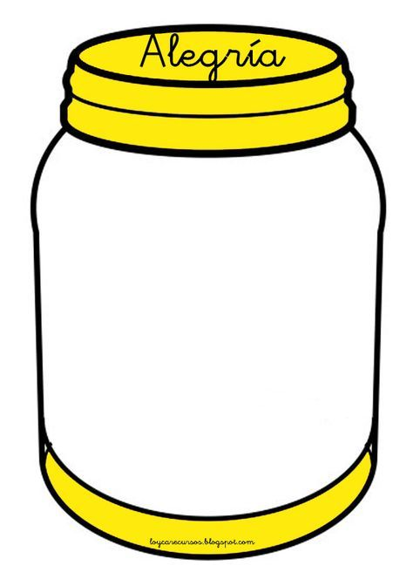

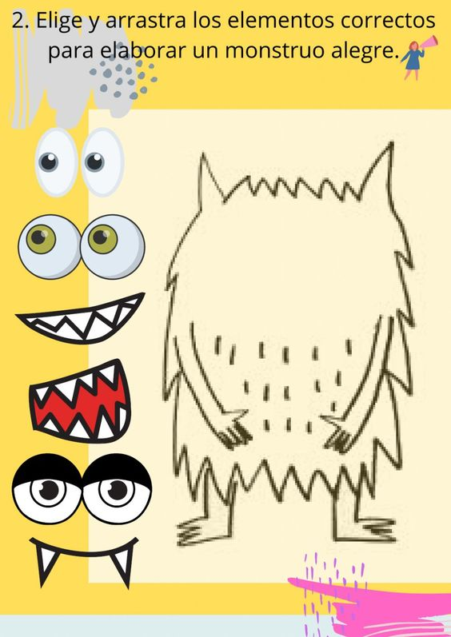
ACTIVIDAD ARTICULADA TALLER DE INGLÉS

Objetivo: Identifican y aplican vocabulario relacionado a partes del cuerpo.
Actividad 1. Dirígete al Classroom de inglés y repasa los videos de vocabulario relacionados a partes de la cara y cuerpo en inglés.
Actividad 2. Pronuncia las partes del cuerpo
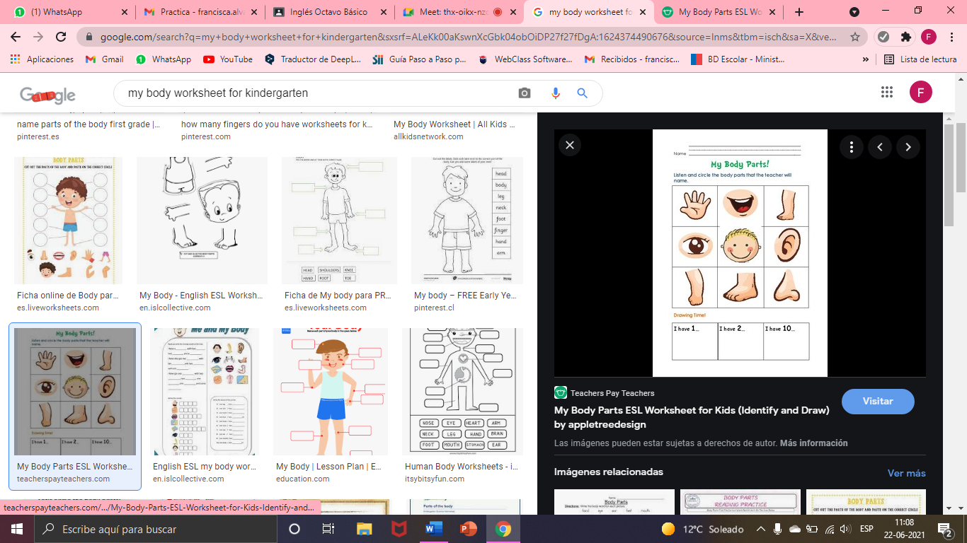

EYES  /ais/  OJOS | NOSE  /nous/  NARIZ | MOUTH  /mauz/  BOCA | EARS  /iirs/  OREJAS | HEAD  /jed/  CABEZA
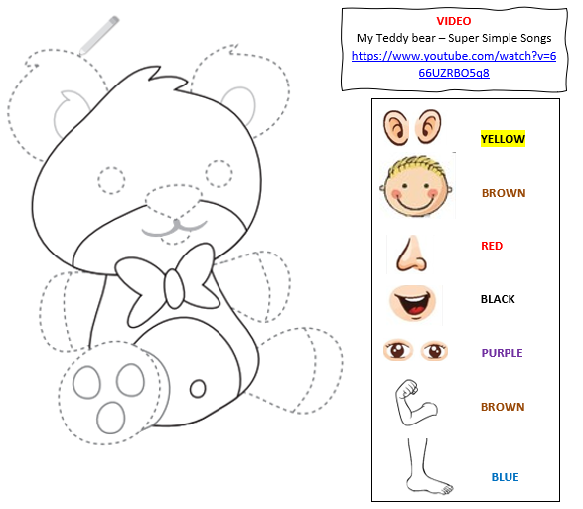
Actividad 3. Mira el video “My teddy bear”, luego traza las partes del cuerpo del oso de peluche y finalmente, coloréalo según las instrucciones.
(El video lo puedes encontrar en el Classroom de inglés o en youtube)

Actividad 4. Escribe en el círculo el número que corresponde según la figura que aparece en negrito.
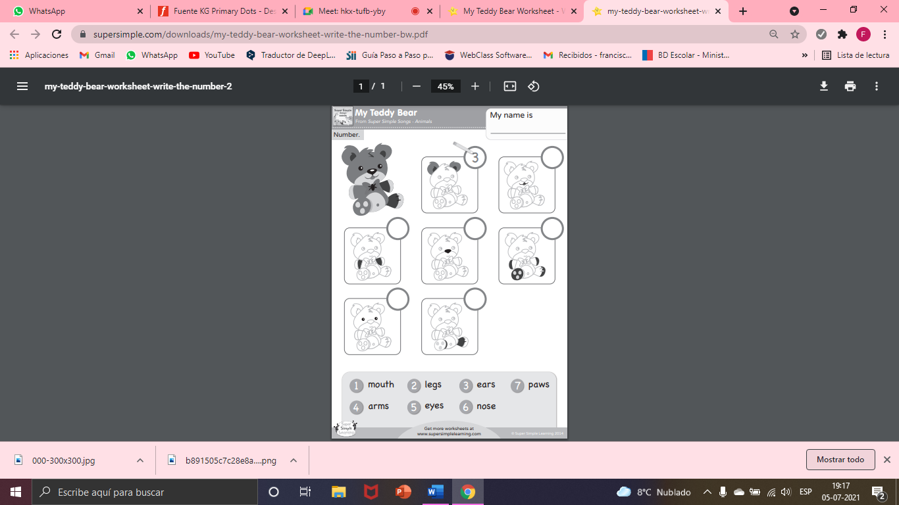
Ejemplo: EARS (orejas) = 3

*2 LEGS= Piernas - 4 ARMS = brazos – 7 PAWS= patas*

Actividad 5. Elige un peluche/muñeco el cual tenga las siguientes partes del cuerpo:
EYES- NOSE-MOUTH-EARS-HEAD-ARMS – LEGS. (ojos-nariz-boca-orejas-cabeza-brazos-piernas)
Luego, practica las partes del cuerpo en inglés junto a tu familia y finalmente, presenta tu peluche pronunciando las partes del cuerpo en la clase de inglés.

ACTIVIDAD ARTICULADA CON EDUCADORA DIFERENCIAL

- Núcleo de aprendizaje: Lenguaje Verbal
- Objetivos a trabajar: Comprender contenidos explícitos de textos literarios y no literarios, a partir de la escucha atenta, describiendo información y realizando progresivamente inferencias y predicciones.

Escucha con atención el cuento “el flautista de Hamelin” que te leerá tu familia y responde a estas preguntas marcando con una x la alternativa correcta.

- ¿Qué animal era el que aparecía en el cuento?
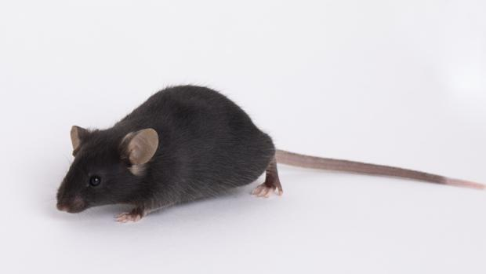 | 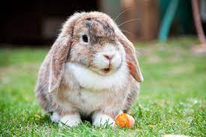 | 

- ¿El personaje principal que instrumento tocaba?
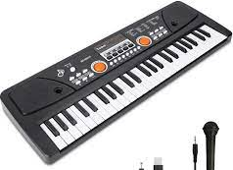 | 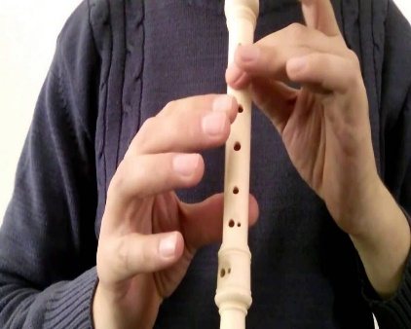 | 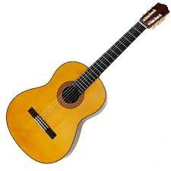

- ¿Qué imagen corresponde al cuento escuchado?
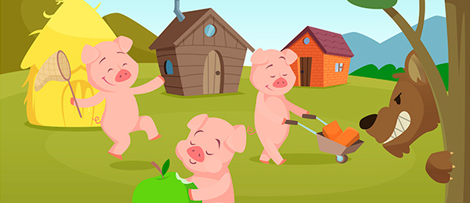 |  | 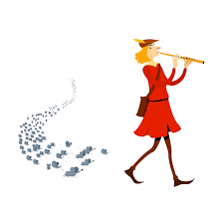

- ¿Qué ofreció el alcalde a quien solucionara el problema con los ratones?
 |  | 

ACTIVIDAD ARTICULADA CON TALLER DE CIENCIAS

- Núcleo de aprendizaje: Exploración del medio natural
OA: Conocer los fenómenos y movimientos terrestres

Esta guía llevará el desarrollo de las próximas dos (2) semanas

Semana 20:
En esta clase necesitaremos los siguientes materiales:
- Papel de volantín, lustre de color blanco y amarillo
- Pegamento
- Guía impresa

Semana 21:

Día y noche
En esta clase necesitaremos los siguientes materiales:

- Un modelo de la tierra, sol y luna
- Palos de brocheta
- Linterna
- Una caja de zapatos
- Tijeras

Recuerda utilizar tu cotona y/o delantal, además de cubrir la superficie de trabajo.

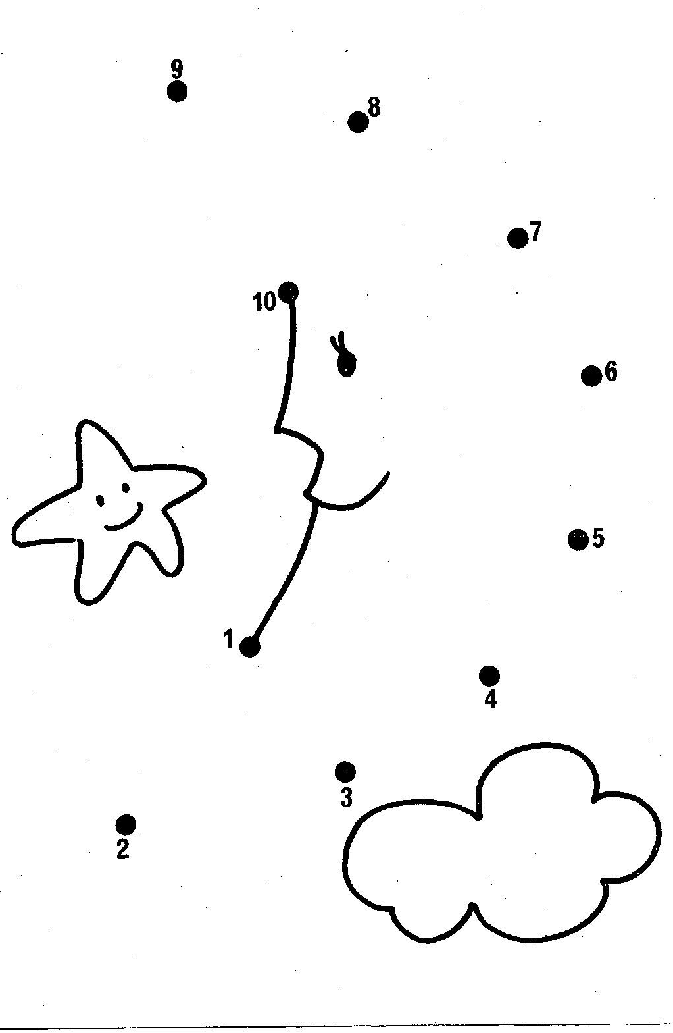
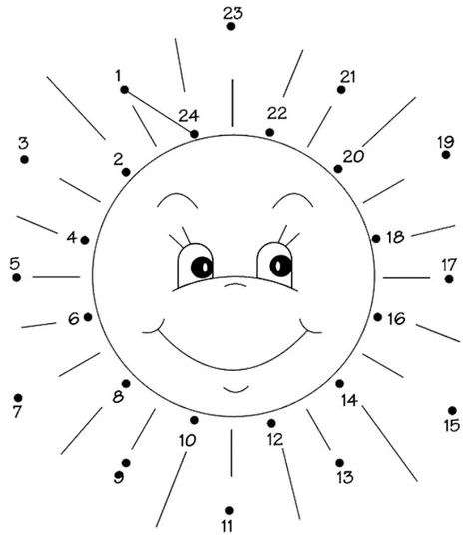

Familia les recuerdo lo importante que es ir poco a poco dejando a sus hijos más autónomos, para que ellos sepan que son capaces de hacer las cosas y que cada día lo harán mejor.
Se despiden cariñosamente los tíos….

